Gegeven zijn de punten *A*(–24,18), *B*(24, 18) en *C*(20, 40).

1. Bereken een vergelijking van de cirkel door de punten *A*, *B* en *C*.
2. Bewijs dat de bissectrice van ∠*ACB* door de oorsprong gaat.

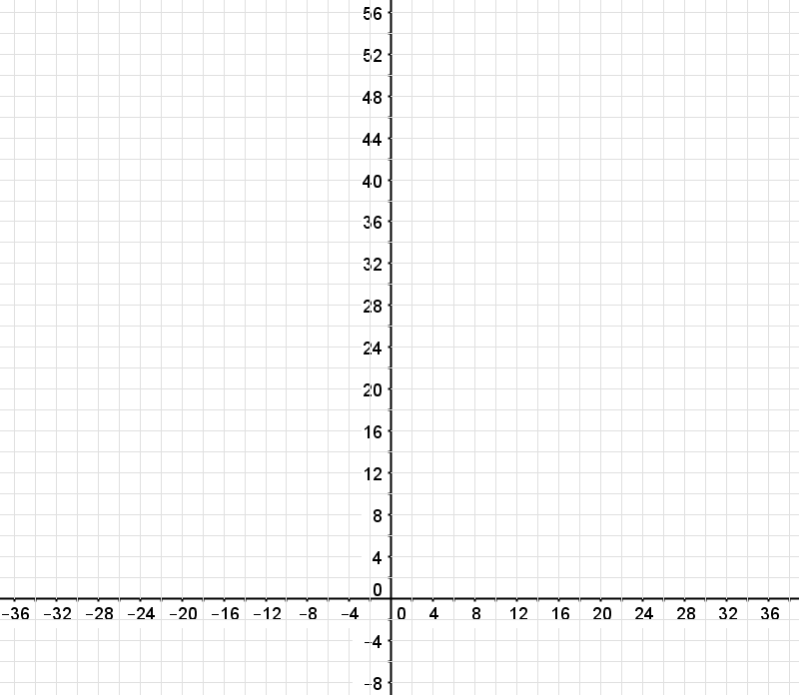

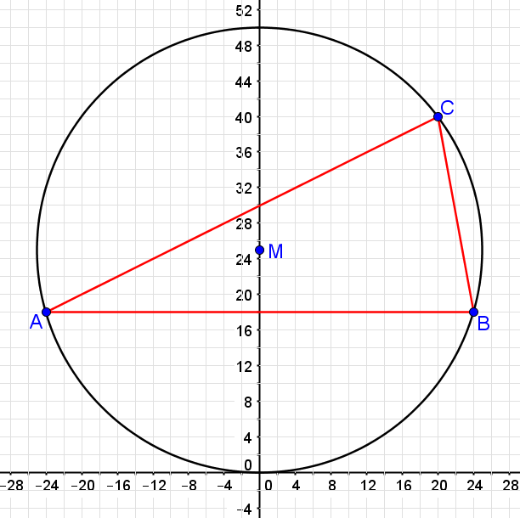**Uitwerking**

1. Maak eerst een schets van de situatie!   
   Het middelpunt van de cirkel ligt op het snijpunt van de middelloodlijnen van de lijnstukken *AB*, *BC* en *AC*.  
   Je hebt er maar *twee* nodig, dus slim kiezen: De middelloodlijn van *AB* is de *y*-as: *x* = 0.  
     
   Middelloodlijn van *BC*: *MBC* = (22, 29)  
    dus  is een normaalvector van de middelloodlijn:  
   2*x* – 11*y* = 2·22 – 11·29 = –275, dus een vergelijking is 2*x* – 11*y* = –275.  
   (Een vergelijking van de middelloodlijn van *AC* is 2*x* + *y* = 25.)  
     
   Snijden met de andere middelloodlijn (*x* = 0) geeft *y* = 25, dus middelpunt *M*(0, 25).  
   De straal = *AM* = *BM* = *CM* = .  
   De vergelijking van de cirkel is: *x*2 + (*y* – 25)2 = 625.

Andere aanpak:

*A* en *B* liggen op dezelfde hoogte en op gelijke afstand aan weerszijden van de *y*-as, dus het middelpunt *M* van de cirkel ligt op de *y*-as. Zeg middelpunt *M* = (0, *m*).  
*MA* = *MC* (of *A* en *C* invullen in de cirkelvergelijking *x*2 + (*y* – *m*)2 = *r*2), geeft  
242 + (*m* – 18)2 = 202 + (40 – *m*)2 → 576 + *m*2 – 36*m* + 324 = 400 + 1600 – 80*m* + *m*2→ 44*m* = 1100 → *m* = 25 → *M*(0, 25) en straal .  
De vergelijking van de cirkel is: *x*2 + (*y* – 25)2 = 625.

1.  en *CB* = ;  en *CA* =   
   Voor de richtingsvector van de bissectrice moet je twee EVEN LANGE richtingsvectoren in de richting van *CA* en *CB* bij elkaar optellen (*ruitconstructie*), beide lengte :  
    → , dus *rc* = 2.  
   *y* = 2*x* + *b* door *C*(20, 40) geeft *b* = 0, dus de bissectrice gaat door de oorsprong.  
     
   Andere aanpak:  
   We nemen de lijn *k* door *O* en *C*, vergelijking *y* = 2*x* (met ) en laten zien dat deze gelijke hoeken maakt met vectoren  en . Omdat er maar één zo’n lijn is met deze eigenschap, moet dit dan wel de bissectrice zijn.  
    en .  
   Omdat de cosinussen van de twee hoeken gelijk zijn en beide hoeken duidelijk kleiner dan 180º zijn, moet dus gelden , dus *k* is bissectrice van ∠*ACB*. En dus gaat de bissectrice door de oorsprong.